Referat frå nettverkssamling for Aurland og Lærdal
24.september 2014, Borgund stavkyrkje, i Stavkyrkjesenteret
Tal, rom og form”
Opning ved styrar i Borgunn barnehage - Jenny Gerd Liøen
Teoridelen rundt ”Rom og form” gjekk ut.

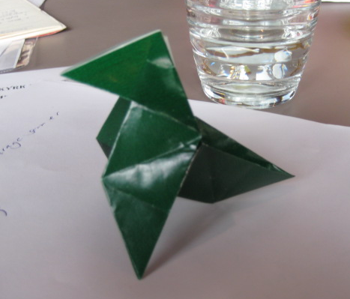
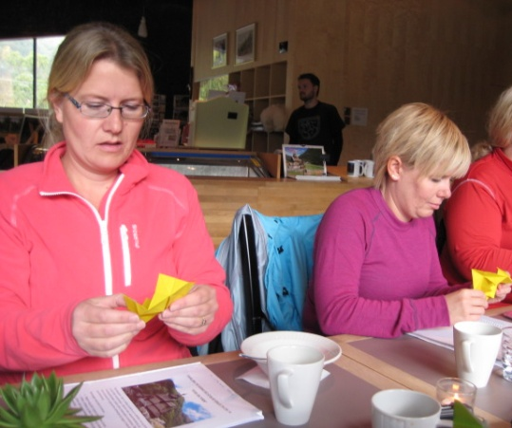
Praktisk oppgåve: Joulio, som er spansk og jobbar på stavkyrkjesenteret lærte oss origami, som tyder å brette papir etter geometriske reglar. Utgangspunktet var eit kvadratisk ark. Me skulle prøve å lage ein fugl.
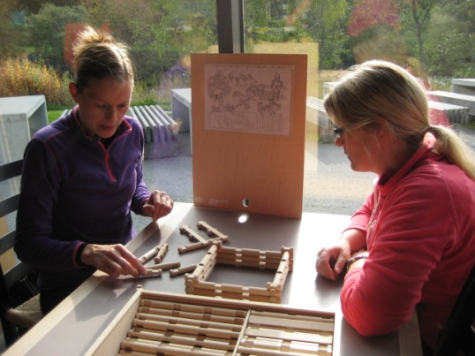
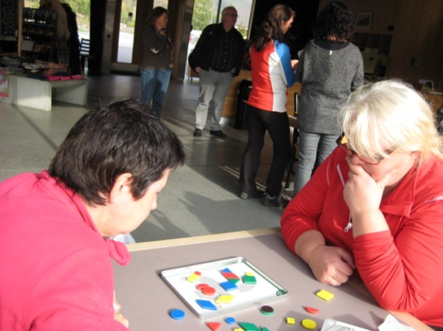
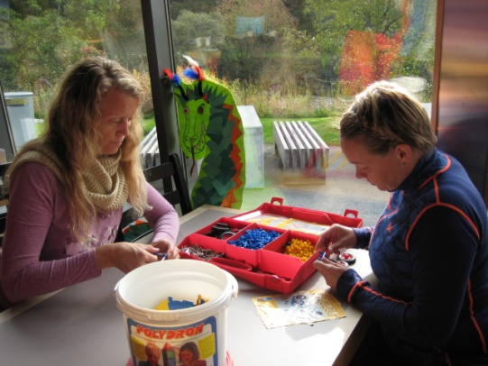
Praktisk oppgåve: Me gjekk i små grupper og fordelte oss på ulike bord og bygde med ulike byggemateriell.

Etterpå var det omvisning i stavkyrkja med guiden Joar. Me leitte etter og tok bilete av motiv knytt til ”rom og form”.
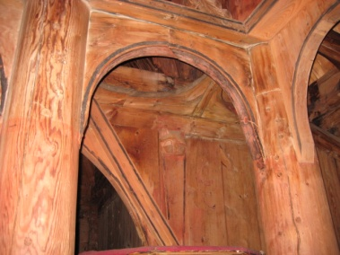
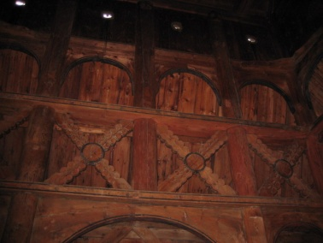
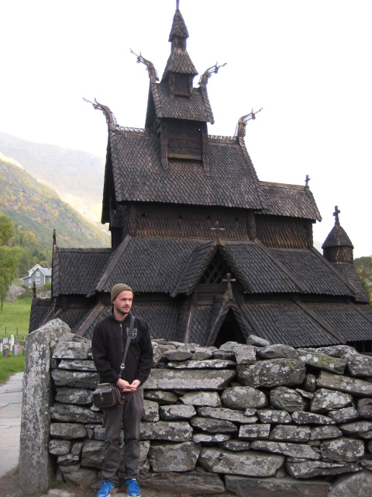

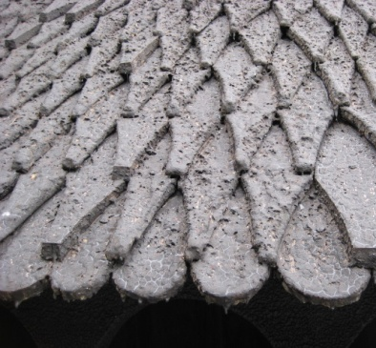
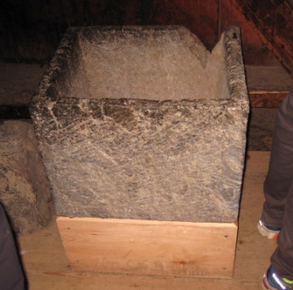

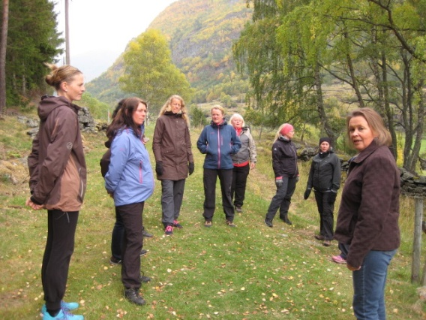
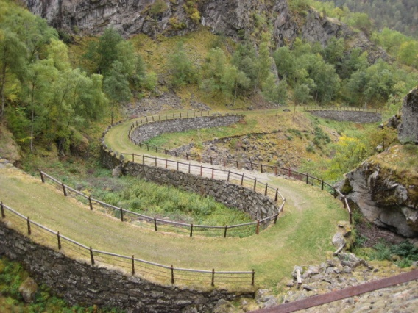
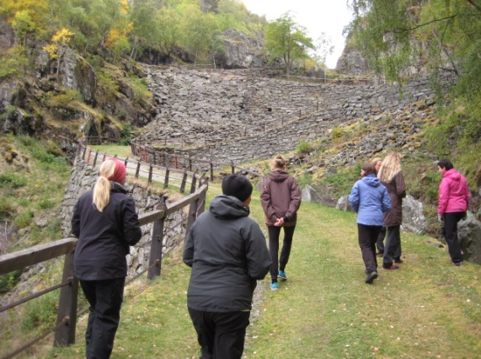
Me gjekk så deler av Vindhellavegen, som bl.a består av fleire 180 graders svingar, som er bygd opp av høge steinmurar.

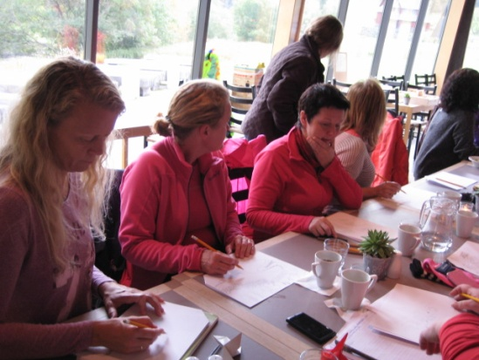
Etter turen fekk deltakarane i oppgåve å lage ei teikning, som viste vegen me hadde gått.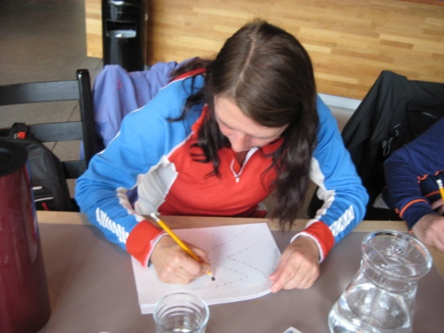
Kort evaluering på slutten av dagen: Deltakarane sakna teoridelen, men synest det var bra at me hadde teke med mange praktiske idear. Ta med teori rundt ”rom og form” når me skal tenkja på det vidare arbeidet.

